Łagów, dnia 26.11.2024 r.

..............................................................
pieczęć Zamawiającego

Znak: IZP.271.20.2024

ZAPROSZENIE DO SKŁADANIA OFERT

Wykonanie tablic informacyjnych dla projektów realizowanych w ramach Rządowego Funduszu Polski Ład: Program Inwestycji Strategicznych

- ZAMAWIAJĄCY
Gmina Łagów, ul. Rynek 62, 26-025 Łagów, NIP 657 252 44 34.

- TRYB UDZIELENIA ZAMÓWIENIA PUBLICZNEGO
Tryb udzielania zamówienia publicznego- Zgodnie z obowiązującym w Urzędzie Gminy
w Łagowie Regulaminem udzielania zamówień publicznych o wartości nie przekraczającej 130 000 złotych kwoty wskazanej w art. 2 ust. 1 pkt. 1) ustawy – Prawo zamówień publicznych wprowadzonym Zarządzeniem nr 3/2021 Burmistrza Miasta i Gminy
w Łagowie z dnia 7 stycznia 2021r. ze zmianami.

- OPIS PRZEDMIOTU ZAMÓWIENIA
  - Przedmiotem zamówienia jest zaprojektowanie, wykonanie i montaż tablic informacyjnych dla projektów realizowanych w ramach Rządowego Funduszu Polski Ład: Program Inwestycji Strategicznych.
  - Konstrukcje nośne zostaną wykonane z elementów ze stali ocynkowanej malowanych proszkowo, tablice materiał blacha ocynkowana. Treść tablic zostanie naniesiona
w sposób zapewniający czytelność oraz odporność na działanie warunków atmosferycznych i promieniowania UV. Tablice będą zaprojektowane, wykonane
i posadowione w sposób zapewniający ich stabilność
i bezpieczeństwo.
  - Zakres zamówienia obejmuje:
- zaprojektowanie tablic informacyjnych zgodnie z wytycznymi i wzorem tablicy określonym w Rozporządzeniu Rady Ministrów z dnia 7 maja 2021 r. w sprawie określenia działań informacyjnych podejmowanych przez podmioty realizujące zadania finansowe z budżetu państwa lub z państwowych funduszy celowych oraz Rozporządzeniem Rady Ministrów z dnia 20 grudnia 2021 r. zmieniające rozporządzenie w sprawie określenia działań informacyjnych podejmowanych przez podmioty realizujące zadania finansowane lub dofinasowane z budżetu państwa lub z państwowych funduszy celowych według poniższego wzoru:

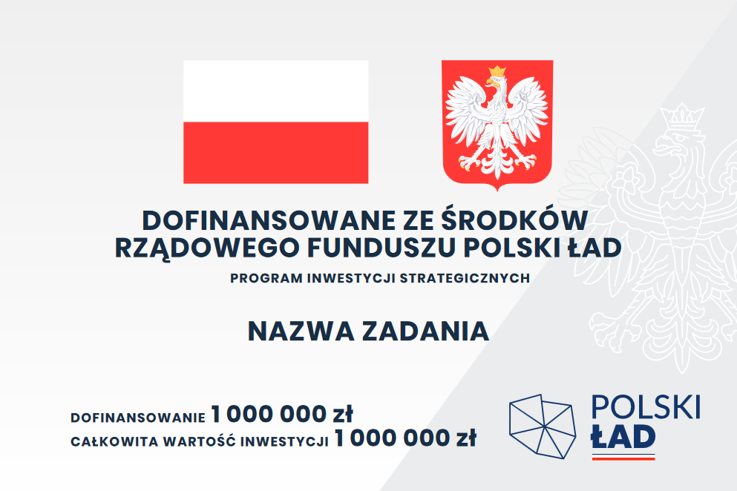
- zaprojektowanie i wykonanie konstrukcji i słupków mocujących – wg standardów
obowiązujących dla znaków drogowych;
- wykonanie zaprojektowanych tablic informacyjnych (przy wcześniejszym przedstawieniu projektu tablicy informacyjnej do akceptacji Zamawiającemu w formie elektronicznej w celu uzyskania akceptacji);
- dostawę i montaż wykonanych tablic informacyjnych do miejsc wskazanych przez Zamawiającego.
- Tablica informacyjna musi zawierać następujące treści:
- barwy Rzeczypospolitej Polskiej i wizerunek godła Rzeczypospolitej Polskiej;
- informację o dofinansowaniu zadania ze środków budżetu państwa;
- nazwę programu;
- nazwę zadania.
- Tabela z wymiarami i ilościami tablic do realizacji.
Lp. | Nazwa projektu | Wymiary tablicy | Ilość
1. | Budowa drogi gminnej wokół cmentarza w Łagowie oraz drogi gminnej wraz z budową obiektu mostowego tymczasowego w msc. Nowa Zbelutka | 180 x 120 cm | 2 szt.
2. | Wykorzystanie odnawialnych źródeł energii oraz poprawa efektywności energetycznej na terenie Gminy Łagów | 180 x 120 cm | 1 szt.
3. | Budowa brakujących odcinków oświetlenia ulicznego na terenie Gminy Łagów wraz z dobudową zaplecza pod działalność kulturalną świetlicy wiejskiej | 180 x 120 cm | 2 szt.

- Oznaczenie przedmiotu zamówienia wg wspólnego słownika zamówień CPV:
30195000-2 – Tablice.

- TERMIN WYKONANIA ZAMÓWIENIA
- Przedmiot zamówienia należy wykonać w terminie: od dnia podpisania umowy do dnia 16.12.2024 r.

- KRYTERIA OCENY OFERT
Wybór najkorzystniejszej oferty będzie dokonany na podstawie kryterium – najniższa cena 100%. Zamawiający dokona wyboru oferty, która okaże się najkorzystniejsza w oparciu
o przyjęte kryterium oceny ofert.

- INNE ISTOTNE WARUNKI ZAMÓWIENIA
Oferenci ubiegający się o zamówienia muszą załączyć do oferty:
- ofertę złożoną na załączonym druku „Formularz Ofertowy” – Załącznik nr 1,
- oryginał pełnomocnictwa (pełnomocnictw), jeżeli oferta nie jest podpisana przez osoby upoważnione do reprezentowania Wykonawcy,

- MIEJSCE I TERMIN ZŁOŻENIA OFERTY
Ofertę wraz z załącznikami należy przesłać na adres e-mailowy: mkozlowska@lagowgmina.pl do dnia 04.12.2024 r. do godz. 10:00.
Termin związania ofertą: 30 dni, licząc od dnia 04.12.2024 r.

- SPOSÓB PRZYGOTOWANIA OFERTY
- Oferta powinna być podpisana przez osobę upoważnioną.
- Oferta otrzymana przez Zamawiającego po terminie i godzinie wyznaczonej do składania ofert nie będzie brana pod uwagę i zostanie zwrócona.
- Ofertę sporządzić należy w języku polskim, w formie pisemnej, a następnie skan przesłać na adres mailowy: mkozlowska@lagowgmina.pl
- Nie dopuszcza się składania ofert częściowych.
- Ewentualne poprawki i skreślenia lub zmiany w tekście oferty (i w załącznikach do oferty) powinny być parafowane przez osobę upoważnioną do reprezentowania Wykonawcy lub posiadającą Pełnomocnictwo).
- Każda zapisana strona oferty (wraz z załącznikami do oferty) powinna być parafowana i ponumerowana kolejnymi numerami.
- Zamawiający dopuszcza składanie ofert równoważnych.

- UNIEWAŻNIENIE POSTĘPOWANIA:
Zamawiający unieważni postępowanie o udzielenie zamówienia, jeżeli:
- nie została złożona żadna oferta niepodlegająca odrzuceniu,
- cena najkorzystniejsza oferty przewyższa kwotę, którą Zamawiający zamierza przeznaczyć na sfinansowanie zamówienia, chyba, że Zamawiający może zwiększyć tę kwotę do ceny oferty najkorzystniejszej,
- wystąpiła istotna zmiana okoliczności powodująca, że prowadzenie postępowania lub wykonanie zamówienia nie leży w interesie publicznym, czego nie można było wcześniej przewidzieć,
- postępowanie o udzielenie zamówienia obarczone jest wadą uniemożliwiającą prawidłową realizację zamówienia publicznego.
O unieważnieniu postępowania o udzielenie zamówienia publicznego Zamawiający zawiadamia równocześnie wszystkich Wykonawców, którzy złożyli ofertę.

- OSOBY UPRAWNIONE DO POROZUMIEWANIA SIĘ Z WYKONAWCAMI
- Magdalena Kozłowska - Grabda – Podinspektor ds. Inwestycji i Zamówień Publicznych,
tel. 41 343 70 54 wew. 308.

- ZAŁĄCZNIKI
- Załącznik nr 1 – Formularz Ofertowy
- Załącznik nr 2 – Projekt Umowy

- KLAUZULA INFORMACYJNA O PRZETWARZANIU DANYCH OSOBOWYCH
Zgodnie z art. 13 ust. 1 i 2 rozporządzenia Parlamentu Europejskiego i Rady (UE) 2016/679 z dnia 27 kwietnia 2016 r. w sprawie ochrony osób fizycznych w związku z przetwarzaniem danych osobowych i w sprawie swobodnego przepływu takich danych oraz uchylenia dyrektywy 95/46/WE (ogólne rozporządzenie o ochronie danych) (Dz. Urz. UE L 119 z 04.05.2016, str. 1), dalej „RODO”, informuję, że:
- administratorem Pani/Pana danych osobowych jest Burmistrz Miasta i Gminy w Łagowie
z adresem i siedzibą Urząd Miasta i Gminy w Łagowie, ul. Rynek 62, 26 – 025 Łagów,
tel. 41 343 70 54, e – mail: urzad@lagowgmina.pl
- dane kontaktowe inspektora ochrony danych osobowych w Urzędzie Miasta i Gminy
w Łagowie, ul. Rynek 62, 26 – 025 Łagów (Zamawiający: Gmina Łagów):
tel: +48 795626770, e-mail: iod@abi-net.pl
- Pani/Pana dane osobowe przetwarzane będą na podstawie art. 6 ust. 1 lit. c RODO
w celu związanym z postępowaniem o udzielenie zamówienia publicznego, realizacją umowy, sprawozdawczością oraz w celu wypełnienia obowiązków prawnych ciążących na Urzędzie Miasta i Gminy w Łagowie.
- odbiorcami Pani/Pana danych osobowych będą:
- osoby lub podmioty, którym udostępniona zostanie dokumentacja postępowania
o udzielenie zamówienia publicznego;
- organy władzy publicznej oraz podmioty wykonujące zadania publiczne lub działające na zlecenie organów władzy publicznej z zakresie i w celach, które wynikają z przepisów powszechnie obowiązującego prawa;
- inne podmioty, które na podstawie stosownych umów podpisanych z Gminą Łagów przetwarzają dane osobowe dla których Administratorem jest Burmistrz miasta i Gminy
w Łagowie;
- Pani/Pana dane osobowe będą przechowywane przez okres wynikający z regulacji prawnych (kategorii archiwalnej dokumentacji, określonej w jednolitym rzeczowym wykazie akt dla organów gmin i związków międzygminnych, umowy o dofinansowanie zawartej między beneficjentem a określona instytucją, trwałości danego projektu
i konieczności zachowania dokumentacji projektu dla celów kontrolnych itp.). Kategoria okresu przechowywania ustala się w oparciu o klasyfikacje i kwalifikacje dokumentu
w jednolitym rzeczowym wykazie akt ;
- posiada Pani/Pan:
- na podstawie art. 15 RODO prawo dostępu do danych osobowych Pani/Pana dotyczących;
- na podstawie art. 16 RODO prawo do sprostowania Pani/Pana danych osobowych **;
- na podstawie art. 18 RODO prawo żądania od administratora ograniczenia przetwarzania danych osobowych z zastrzeżeniem przypadków, o których mowa
w art. 18 ust. 2 RODO ***;
- prawo do wniesienia skargi do Prezesa Urzędu Ochrony Danych Osobowych, gdy uzna Pani/Pan, że przetwarzanie danych osobowych Pani/Pana dotyczących narusza przepisy RODO;
- nie przysługuje Pani/Panu:
- w związku z art. 17 ust. 3 lit. b, d lub e RODO prawo do usunięcia danych osobowych;
- prawo do przenoszenia danych osobowych, o którym mowa w art. 20 RODO;
- na podstawie art. 21 RODO prawo sprzeciwu, wobec przetwarzania danych osobowych, gdyż podstawą prawną przetwarzania Pani/Pana danych osobowych jest art. 6 ust. 1 lit. c RODO.

* Wyjaśnienie: informacja w tym zakresie jest wymagana, jeżeli w odniesieniu do danego administratora lub podmiotu przetwarzającego istnieje obowiązek wyznaczenia inspektora ochrony danych osobowych.
** Wyjaśnienie: skorzystanie z prawa do sprostowania nie może skutkować zmianą wyniku postępowania o udzielenie zamówienia publicznego ani zmianą postanowień umowy
w zakresie oraz nie może naruszać integralności protokołu oraz jego załączników.

*** Wyjaśnienie: prawo do ograniczenia przetwarzania nie ma zastosowania w odniesieniu do przechowywania, w celu zapewnienia korzystania ze środków ochrony prawnej lub w celu ochrony praw innej osoby fizycznej lub prawnej, lub z uwagi na ważne względy interesu publicznego Unii Europejskiej lub państwa członkowskiego
Wyjaśnić w tym miejscu należy, że w zamówieniach publicznych administratorem danych osobowych obowiązanym do spełnienia obowiązku informacyjnego z art. 13 RODO będzie
w szczególności:
- Zamawiający - względem osób fizycznych, od których dane osobowe bezpośrednio pozyskał. Dotyczy to w szczególności:
- wykonawcy będącego osobą fizyczną,
- wykonawcy będącego osobą fizyczną, prowadzącą jednoosobową działalność gospodarczą
- pełnomocnika wykonawcy będącego osobą fizyczną (np. dane osobowe zamieszczone w pełnomocnictwie),
- członka organu zarządzającego wykonawcy, będącego osobą fizyczną (np. dane osobowe zamieszczone
w informacji z KRK),
- osoby fizycznej skierowanej do przygotowania i przeprowadzenia postępowania
o udzielenie zamówienia publicznego;
- Wykonawca - względem osób fizycznych, od których dane osobowe bezpośrednio pozyskał. Dotyczy to w szczególności:
- osoby fizycznej skierowanej do realizacji zamówienia,
- podwykonawcy/podmiotu trzeciego będącego osobą fizyczną,
- podwykonawcy/podmiotu trzeciego będącego osobą fizyczną, prowadzącą jednoosobową działalność gospodarczą,
- pełnomocnika podwykonawcy/podmiotu trzeciego będącego osobą fizyczną (np. dane osobowe zamieszczone w pełnomocnictwie),
- członka organu zarządzającego podwykonawcy/podmiotu trzeciego, będącego osobą fizyczną (np. dane osobowe zamieszczone w informacji z KRK);
- Podwykonawca/podmiot trzeci - względem osób fizycznych, od których dane osobowe bezpośrednio pozyskał.
Dotyczy to w szczególności osoby fizycznej skierowanej do realizacji zamówienia.
Wykonawca ubiegając się o udzielenie zamówienia publicznego jest zobowiązany do wypełnienia wszystkich obowiązków formalno-prawnych związanych z udziałem
w postępowaniu. Do obowiązków tych należą m.in. obowiązki wynikające z RODO,
w szczególności obowiązek informacyjny przewidziany w art. 13 RODO względem osób fizycznych, których dane osobowe dotyczą i od których dane te wykonawca bezpośrednio pozyskał. Jednakże obowiązek informacyjny wynikający z art. 13 RODO nie będzie miał zastosowania, gdy i w zakresie, w jakim osoba fizyczna, której dane dotyczą, dysponuje już tymi informacjami (vide: art. 13 ust. 4).
Ponadto wykonawca będzie musiał wypełnić obowiązek informacyjny wynikający
z art. 14 RODO względem osób fizycznych, których dane przekazuje zamawiającemu
i których dane pośrednio pozyskał chyba, że ma zastosowanie co najmniej jedno z włączeń,
o których mowa w art. 14 ust. 5 RODO.
Podkreślenia wymaga, że również podwykonawca, podmiot trzeci będzie musiał podczas pozyskiwania danych osobowych na potrzeby konkretnego postępowania o udzielenie zamówienia wypełnić obowiązek informacyjny wynikający z art. 13 RODO względem osób fizycznych, których dane osobowe dotyczą, i od których dane te bezpośrednio pozyskał.
W celu zapewnienia, że wykonawca/podwykonawca/podmiot trzeci wypełnił ww. obowiązki informacyjne oraz ochrony prawnie uzasadnionych interesów osoby trzeciej, której dane zostały przekazane w związku z udziałem wykonawcy w postępowaniu, zaleca się zobowiązanie wykonawcy/ podwykonawcy/podmiotu trzeciego do złożenia
w postępowaniu o udzielenie zamówienia publicznego oświadczenia o wypełnieniu przez niego obowiązków informacyjnych przewidzianych w art. 13 lub art. 14 RODO.

…..................................................
(podpis Kierownika Zamawiającego)

rozporządzenie Parlamentu Europejskiego i Rady (UE) 2016/679 z dnia 27 kwietnia 2016 r. w sprawie ochrony osób fizycznych w związku z przetwarzaniem danych osobowych i w sprawie swobodnego przepływu takich danych oraz uchylenia dyrektywy 95/46/WE (ogólne rozporządzenie o ochronie danych) (Dz. Urz. UE L 119 z 04.05.2016, str. 1).

